16 de Enero, 2011  POLOS DE PAZ, en Los Arrayanes  Los Polos de Paz simbolizan la Unicidad de la Humanidad y nuestro deseo común de vivir en un mundo de paz.  Nos recuerdan pensar, hablar y actuar en la frecuencia de la paz y de la armonía. Cada Polo plantado en la tierra es la representación visual silenciosa de que la Paz prevalece en la tierra.  Son mucho más que solo símbolos o recordatorios…  Son antenas que nos conectan con la energía de Paz del mundo entero, nos recuerdan que la Paz nos une. | 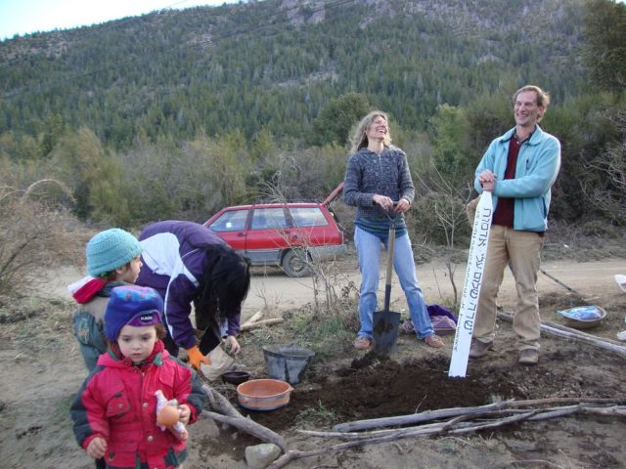  Entre todos la Paz es más fácil
 | Hay miles de Polos de Paz en todo el planeta.  Puedes verlos en:  http://www.byakko-es.org/arbolesdepaz.html
  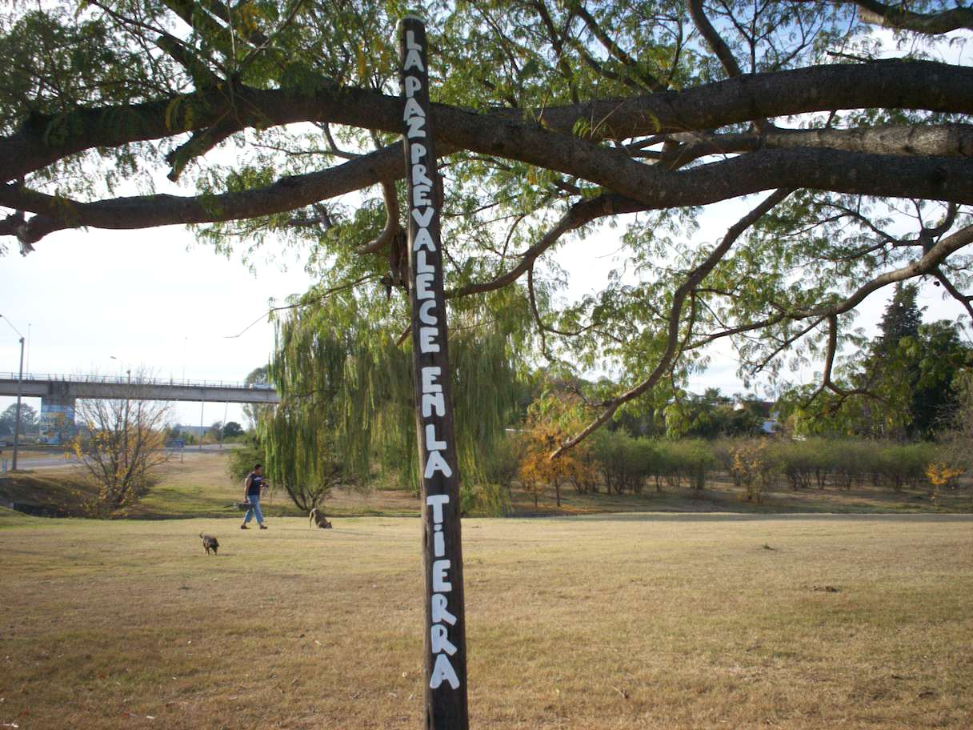 | Polo de Paz en Mercedes, frente al Ayui, plantado en 2008, por Paz Activa, con autorización de la Intendencia de Soriano.  Nos recuerda que la Paz es Posible, que es el deseo más profundo de cada ser humano.
El domingo 16 de Enero a las 10.00,  enfrente de la placita de Los Arrayanes  te invitamos a  - Crear pensamientos de paz  - Enterrarlos con la intención de que se van a cumplir  - Plantar un nuevo polo de paz  www.byakko-es.org Elena Becú | 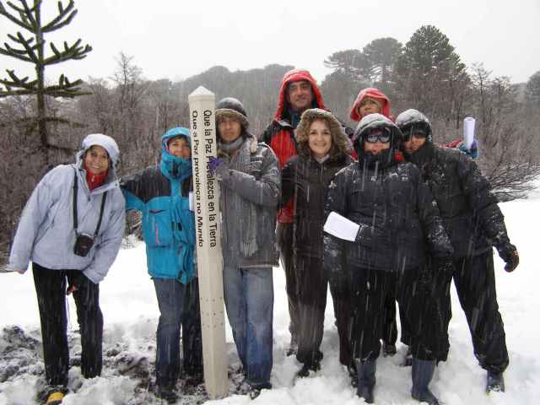  San Martín de los Andes  Argentina

